**Сила Лоренца.** **Движение заряженной частицы в магнитном поле. Циклотрон. Фокусировка электронов в магнитном поле. Скрещенные поля. Эффект Холла.**

Сила Лоренца: смотреть в билете 14.

**Движение заряженной частицы в магнитном поле**

Происходит движение по окружности радиуса $R$ (сила Лоренца перпендикулярна скорости).

$$\frac{v^{2}}{R}=\frac{qvB}{m}⇒R=\frac{mv}{qB};T=\frac{2πR}{v}=\frac{2πm}{qB}$$

**Циклотрон**

Частицы движутся в постоянном и однородном магнитном поле, а для их ускорения используется высокочастотное электрическое поле неизменной частоты.

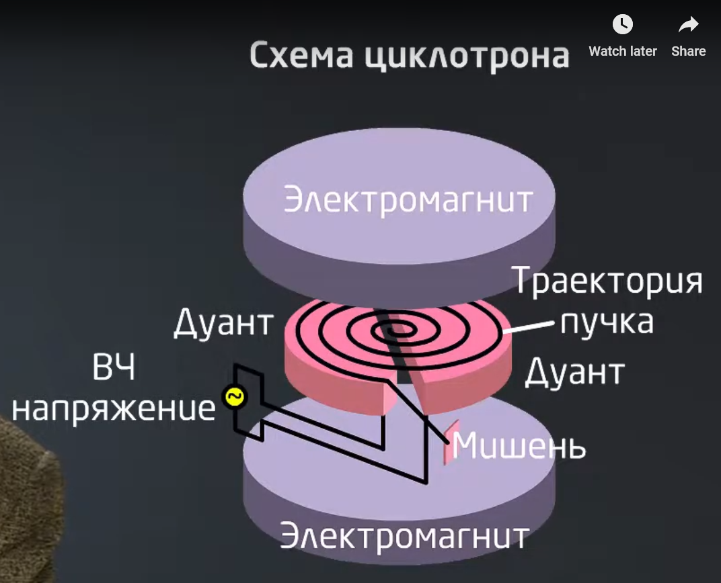

(Электромагниты удерживают частицы в горизонтальной плоскости)

Тут как раз тот случай, когда электроны движутся в магнитном поле.

Обмотки быстро переключаются, но только для ускорения частиц. Они должны быть не релятивистскими.

Радиус изменяется вместе со скоростью.

**Фокусировка электронов в магнитном поле**

*Электронный пучок* – поток *электронов*, движущихся по близким *траекториям*в одном направлении, имеющий размеры, значительно большие в направлении движения, чем в поперечной плоскости.

Электроны вылетают из точки под маленьким углом в однородном магнитном поле. Вопрос: когда и где они встретятся? Они летят по окружностям, то есть сначала разлетаются довольно далеко, а потом, когда каждый пролетит по всей своей окружности, встретятся там же.

$$T=\frac{2πR}{v}=\frac{2πm}{qB}$$

**Скрещенные поля**

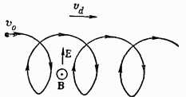

Н

**Эффект Холла**

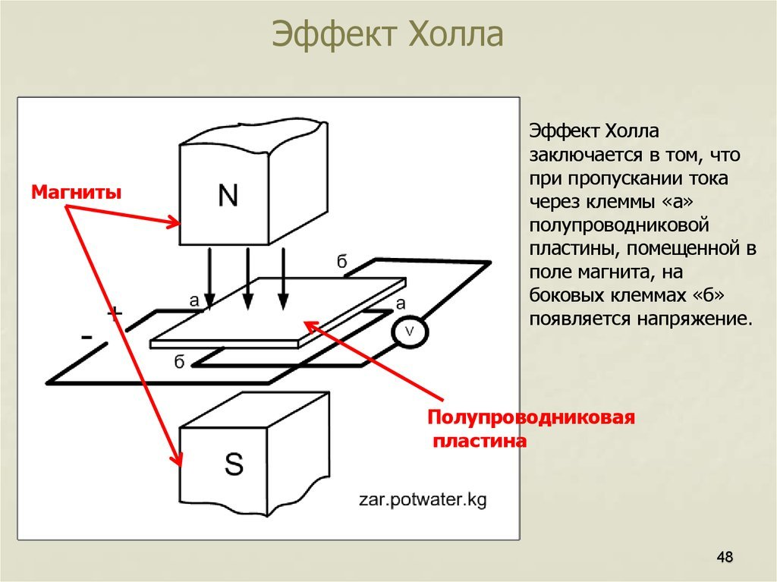 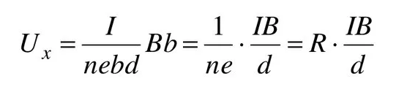

Н